МОУ «Средняя общеобразовательная школа с. Терса Вольского района Саратовской области»

Учитель начальных классов,
руководитель ШМО учителей начальных классов
Сачкова Лариса Владимировна

2012

СОДЕРЖАНИЕ
Введение…………………………………………………………………………..3
Классификация здоровьесберегающих технологий Н. К. Смирнова…………3
Описание системы работы по внедрению здровьеберегающей технологии ЗОТ. Организация горячего питания……………………………………………4
Заключение ………………………………………………………………………16
Список литературы………………………………………………………………17
Приложение 1. Творческие работы обучающихся…………………………….18

Введение

В национальной инициативе «Наша новая школа» отмечается, что в школьный период формируется здоровье человека на всю последующую жизнь. По данным исследованиям наблюдается:
- 14% детей практически здоровы;
- 50% детей имеют отклонения в развитии опорно-двигательного аппарата;
- 35-40% - детей страдают хроническими заболеваниями.
Дети школьного возраста проводят в школе значительную часть дня, поэтому их здоровьем занимаются и педагоги. В нашей школе сформировано здоровьесберегающее образовательное пространство, уделяется внимание качественной организации сбалансированного горячего питания, медицинского обслуживания и спортивных занятий школьников, рациональная организация обучения, реализация образовательных программ, формирующие навыки здорового образа жизни. В ходе реализации Федеральной целевой программы развития образования в образовательный процесс разработаны и внедрены новые технологии и методики здоровьесберегающего обучения, формирующие заинтересованное отношение к собственному здоровью, здорового образа жизни всех участников образовательного процесса; рекомендации по организации питания, спортивных занятий и медицинского обслуживания учащихся.

Классификация здоровьесберегающих технологий
Н. К. Смирнова
Здоровьесберегающая технология – образовательная технология, показывающая, насколько решается задача сохранения здоровья учеников.
«Здоровьеформирующие образовательные технологии», по определению Н.К. Смирнова, - это все те психолого-педагогические технологии, программы, методы, которые направлены на воспитание у учащихся культуры здоровья, личностных качеств, способствующих его сохранению и укреплению, формирование представления о здоровье как ценности, мотивацию на ведение здорового образа жизни.
В образовательном процессе применяем классификацию здоровьесберегающей технологии Н. К. Смиронова, 2006г. Выделяется несколько групп, в которых используется разный подход к охране здоровья, т.е. разные формы и методы:
- медико-гигиенические технологии (МГТ). Совместная деятельность педагога и медицинских работников. Контроль в обеспечении надлежащих гигиенических условий в соответствии с регламентациями СанПиНов;
- физкультурно-оздоровительные технологии (ФОТ). Направлены на физическое развитие обучающихся;
- экологические здоровьесберегающие технологии (ЭЗТ). Создание природосообразных, экологически оптимальных условий жизни и деятельности людей, гармоничных взаимоотношений с природой;
- технологии обеспечения безопасности жизнедеятельности (ТОБЖ). Грамотность обучающихся по вопросам изучения курса ОБЖ;
- здоровьесберегающие образовательные технологии (ЗОТ) подразделяются на группы:
- организационно-педагогические технологии (ОПТ), определяющие структуру учебного процесса;
- психолого-педагогические технологии (ППТ), связанные с работой учителя на уроке;
- учебно-воспитательные технологии (УВТ), которые включают программы по обучению грамотной заботе о своем здоровье и формированию культуры здоровья учащихся, мотивации их к ведению здорового образа жизни, предупреждению вредных привычек, проведение организационно-воспитательной работы со школьниками после уроков, просвещение их родителей;
- социально-адаптирующие и личностно-развивающие технологии (САЛРТ), формирование и укрепление психологического здоровья.

Описание системы работы по внедрению здровьеберегающей технологии ЗОТ. Организация горячего питания

Остановимся на здоровьесберегающей технологии (ЗОТ) группы учебно-воспитательные технологии. Данная технология активно работает в нашей школе. Реализуется в нашей школе программа формирования культуры здорового и безопасного образа жизни «Школа – территория здоровья», долгосрочная муниципальная целевая программа «Совершенствование организации питания учащихся образовательных учреждений Вольского муниципального района на 2011-2014 годы» по постановлению № 2194 от 30.08.2011г администрации Вольского муниципального района Саратовской области, программа «Разговор о правильном питании».
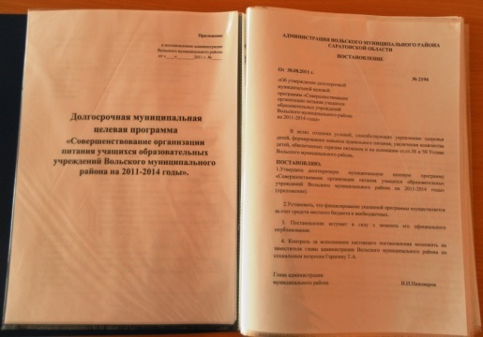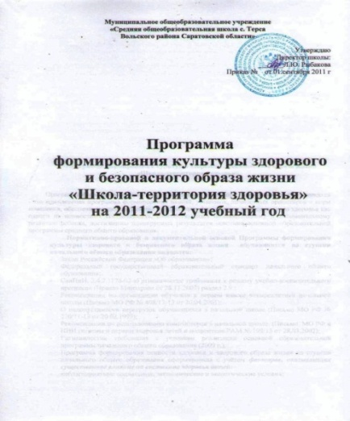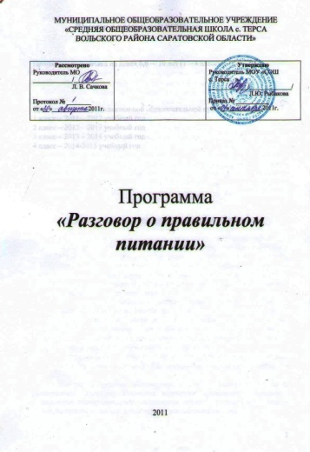
На основании приказа УО № 317 от 01.09 2011 года «Об организации горячего питания учащихся общеобразовательных учреждений в 2011-2012 уч. году» создан приказ по общеобразовательной школе с. Терса № 304 от 01. 09. 11г. «Об организации горячего питания школы в 2011-2012 уч. году» в школе с. Терса.
Разработан и утвержден план на 2011-2012 уч. год по пропаганде горячего питания среди учащихся и их родителей.
Поставлены задачи:
- совершенствовать материально-техническую базу;
- совершенствовать организацию питания;
- улучшить качество питания;
- увеличить охват учащихся горячим питанием в школе.
Работа проводится в соответствии с планом работы на уч. года.
Одним из главных факторов здорового образа жизни, укрепления здоровья является правильное сбалансированное питание. Обучающихся получают обеды и завтраки по двухразовому и трехразовому меню утвержденному начальником управления образования Левиной М. В. согласно СанПиНам. В данном меню сбалансировано количество килокалорий и выход порции на обучающегося младшего школьного возраста и среднего и старшего школьного возраста. Ежегодно с 02.09.2011 года обучающиеся питаются двух- и трехразовым горячим питанием.
Запланированы мероприятия:
- проведение мониторинга (ежемесячно);
- работа по пропаганде горячего питания;
- родительское собрание «Правильное питание – залог здоровья детей»;
- внеклассные мероприятия по программе «Разговор о правильном питании»:
( 1-2 класс - «Разговор о правильном питании»;
3-4 класс – «Две недели в лагере здоровья»;
- открытые мероприятия «Правильное рациональное питание»;
- месячник ЗОЖ;
- декада по программе «Разговор о правильном питании»;
- реализация программы «Школьное молоко»;
- анализ работы по пропаганде горячего питания. 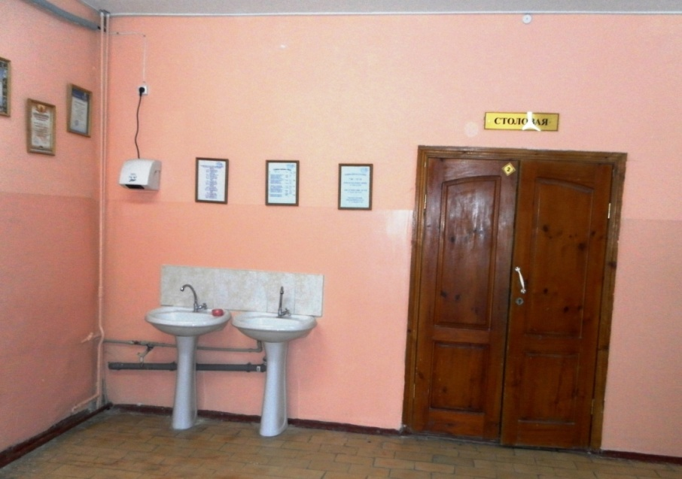 Школьная столовая
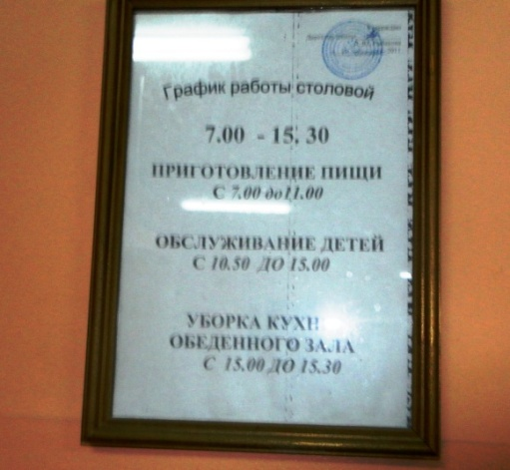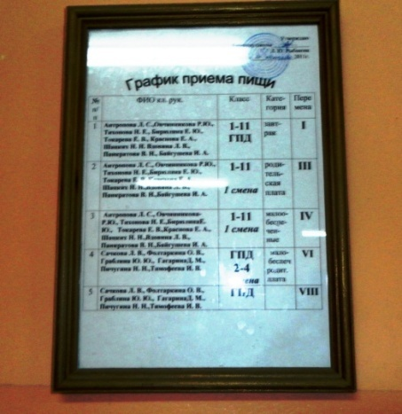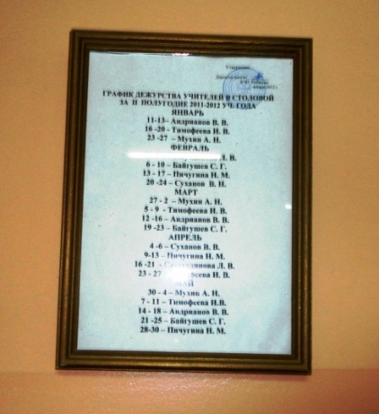
Графики работы столовой, приема пищи, дежурства учителей в столовой
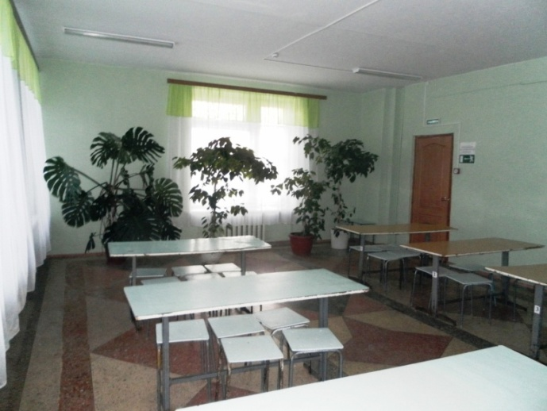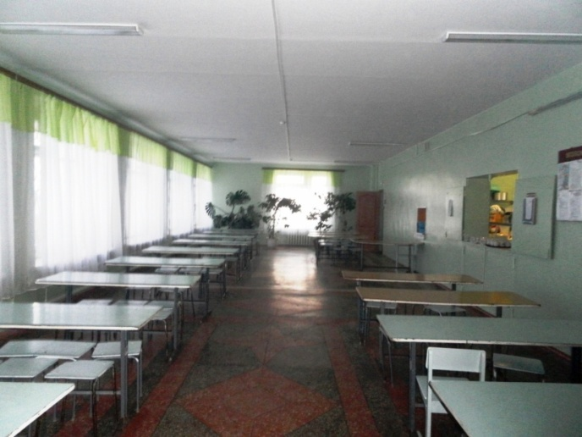
Обеденный зал
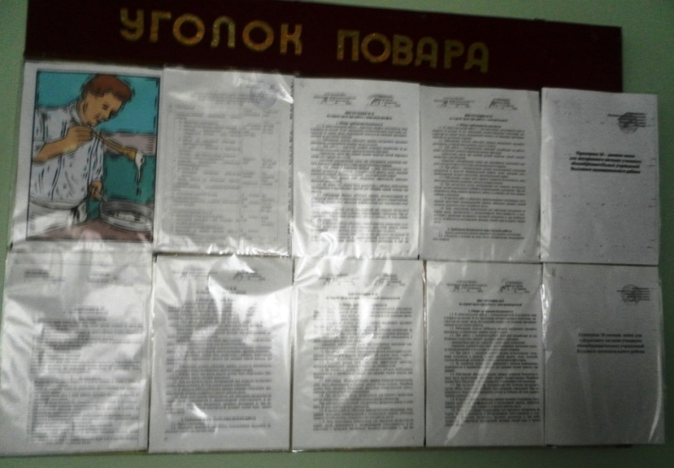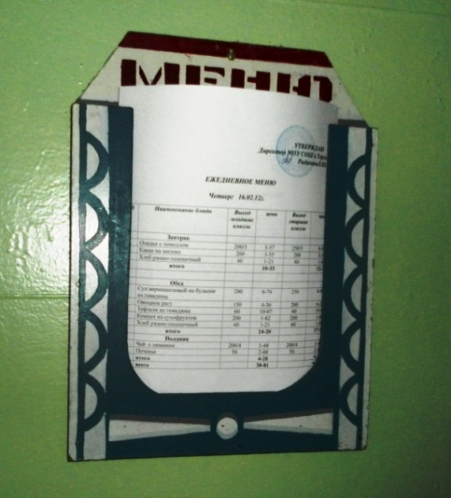
Уголок повара Ежедневное меню
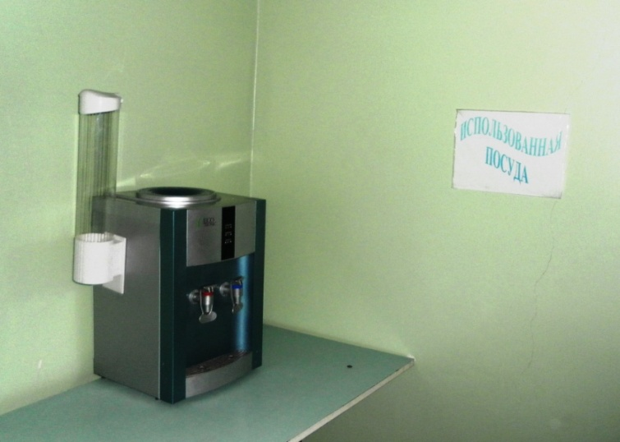
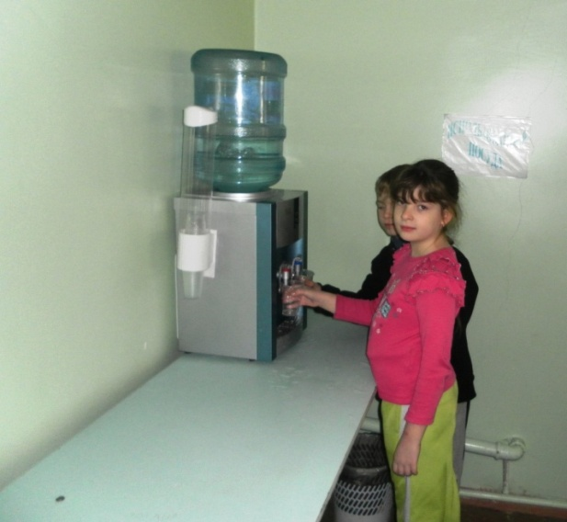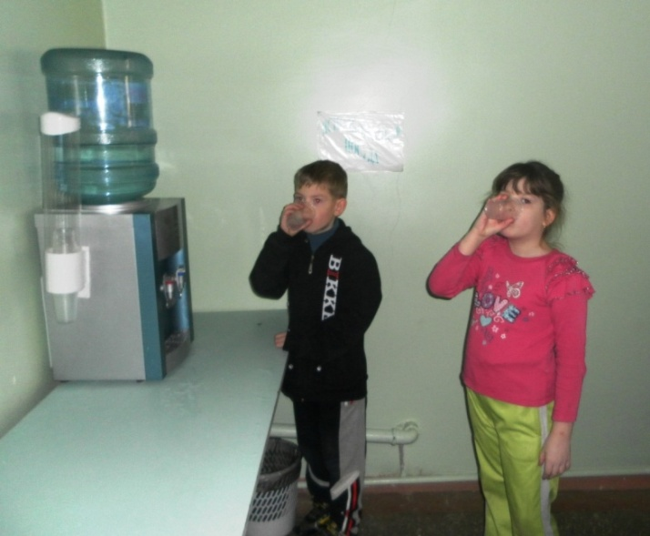
Питьевой режим

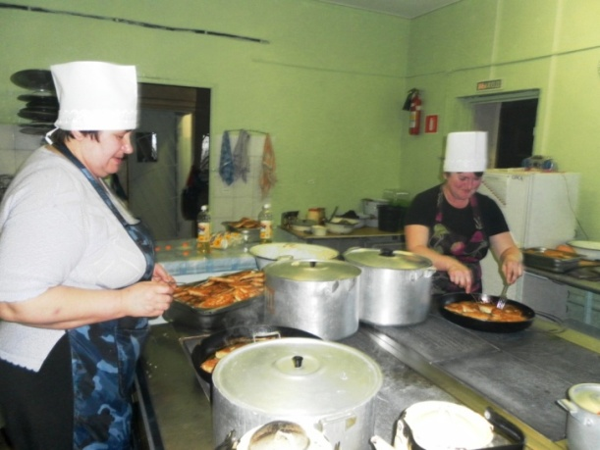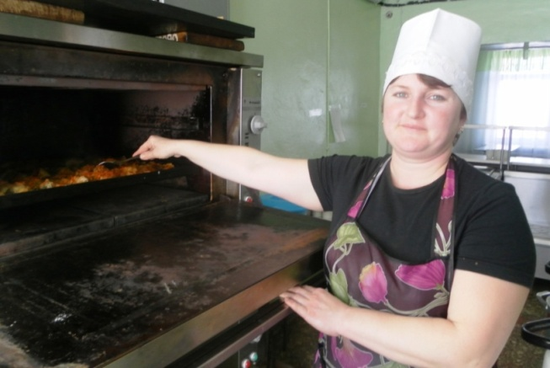
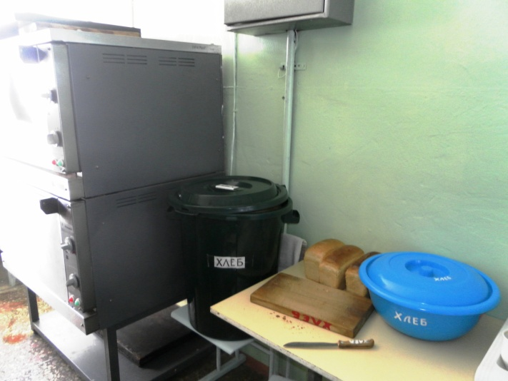
Квалифицированные повара Арзуманян Л. В. и Ермалаева Е. В.
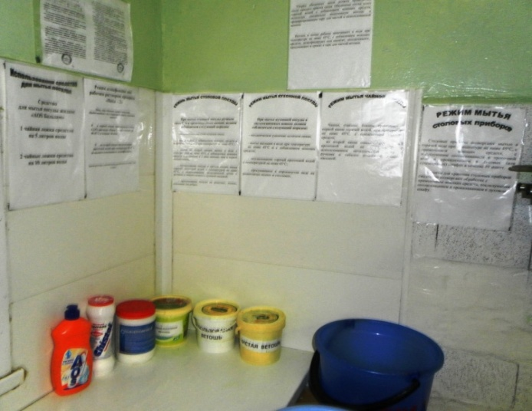 Кухня
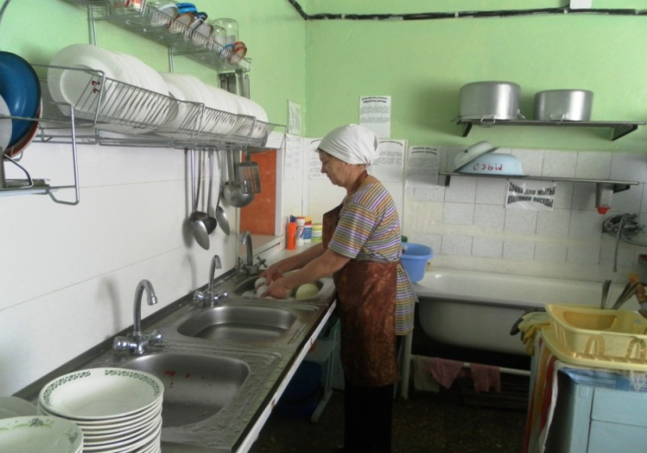
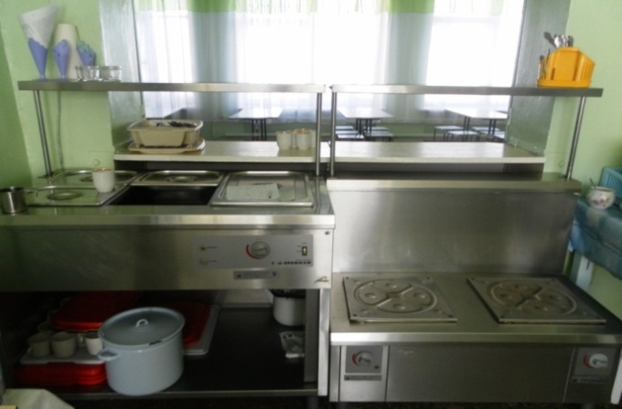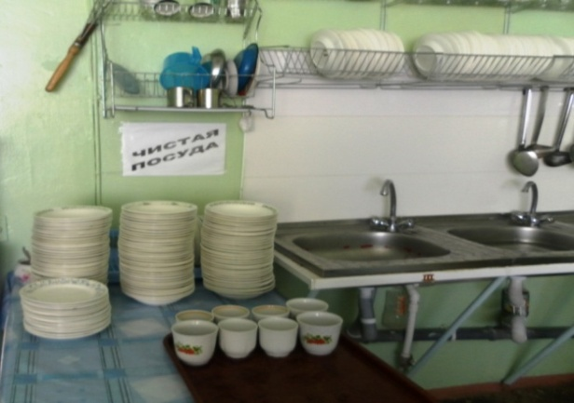
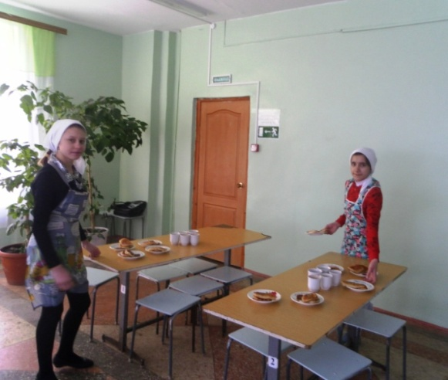
Дежурные 6 класса накрывают завтрак для обучающихся
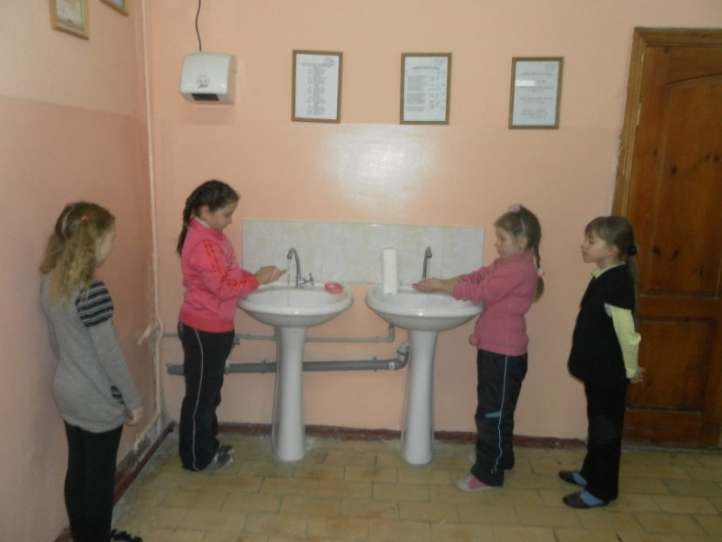
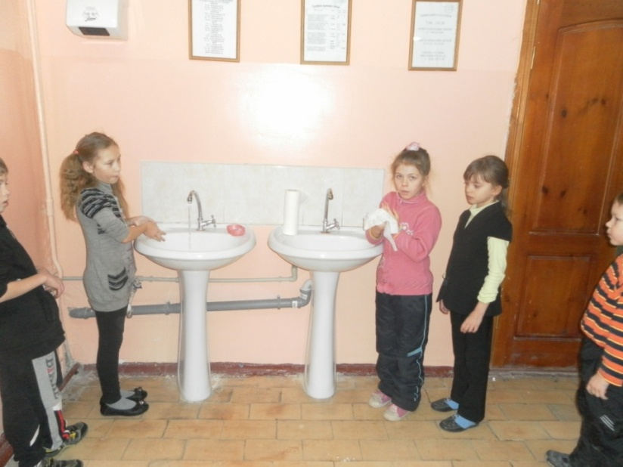
Соблюдаем правила личной гигиены
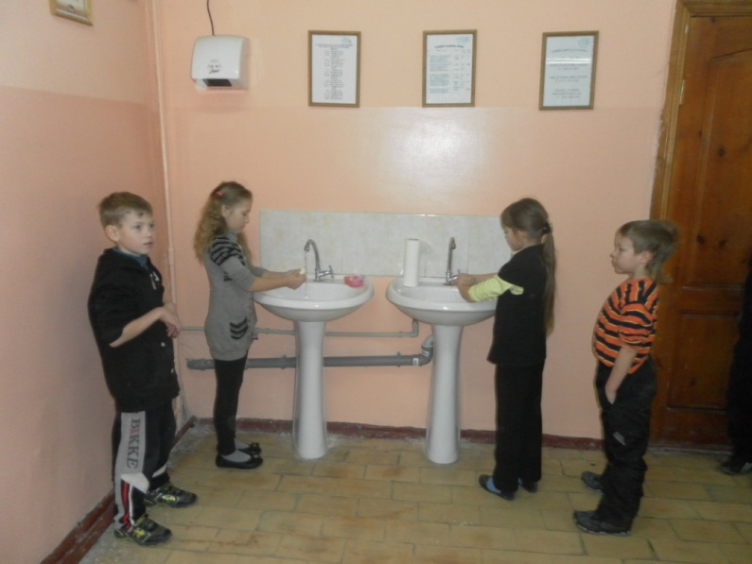
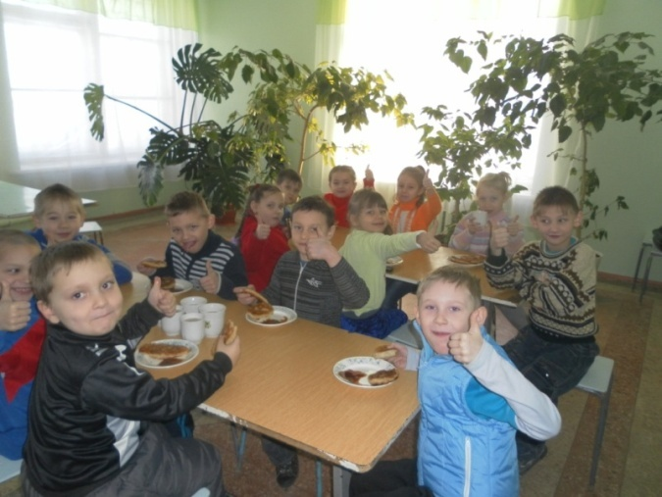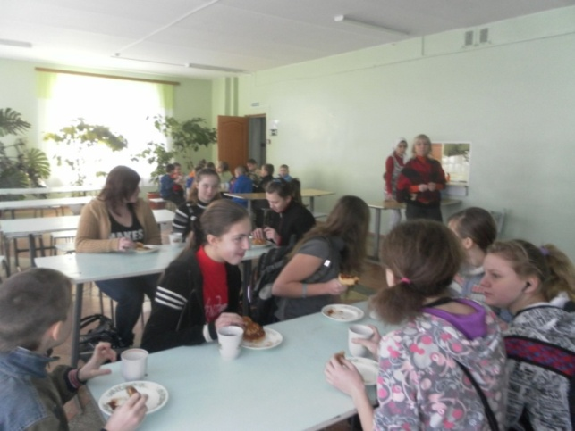
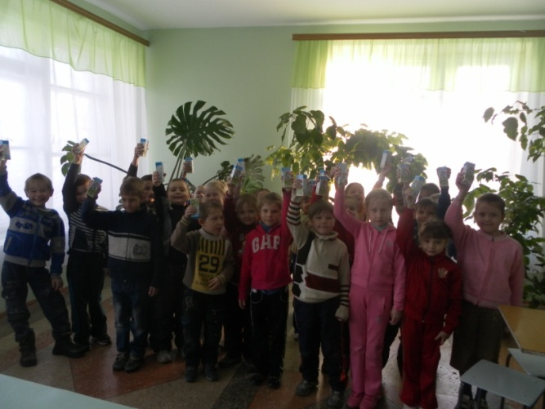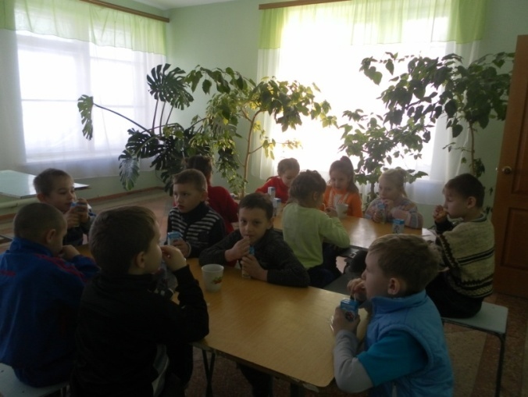Любимый завтрак «Сырники», а малыши еще пьют молоко по программе «Школьное молоко»
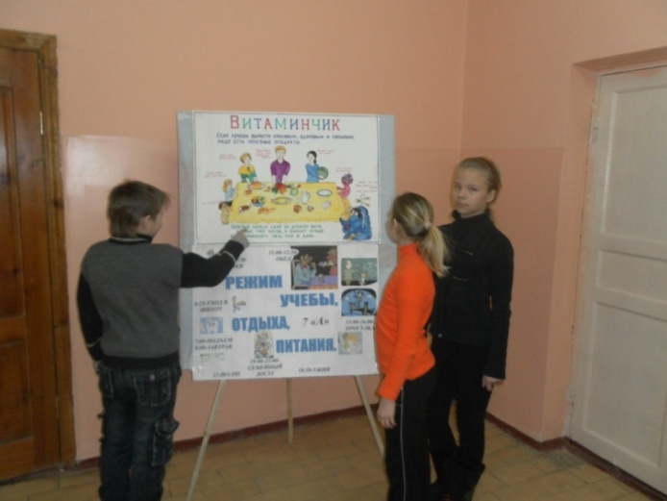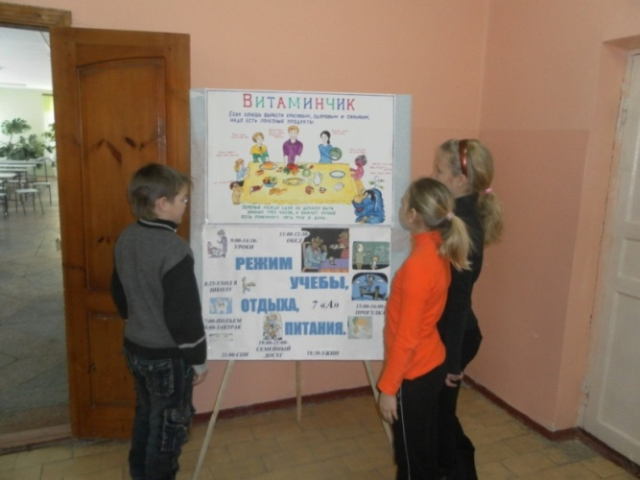
Пропаганда правильного рационального питания. Выпуск плаката «Витамин»
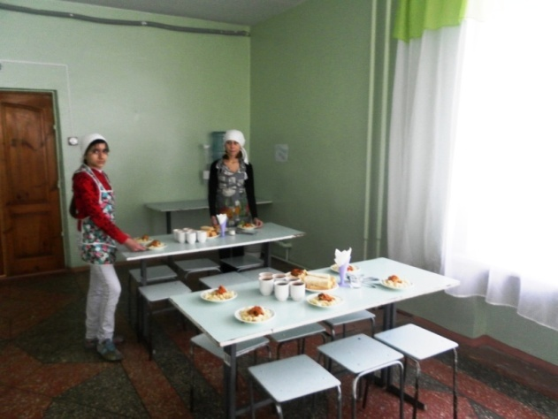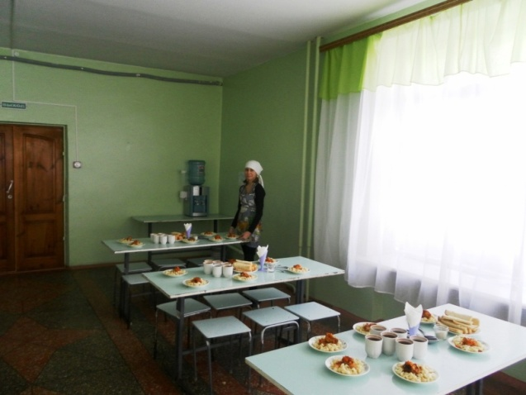
Время обеда, дежурные накрывают столы
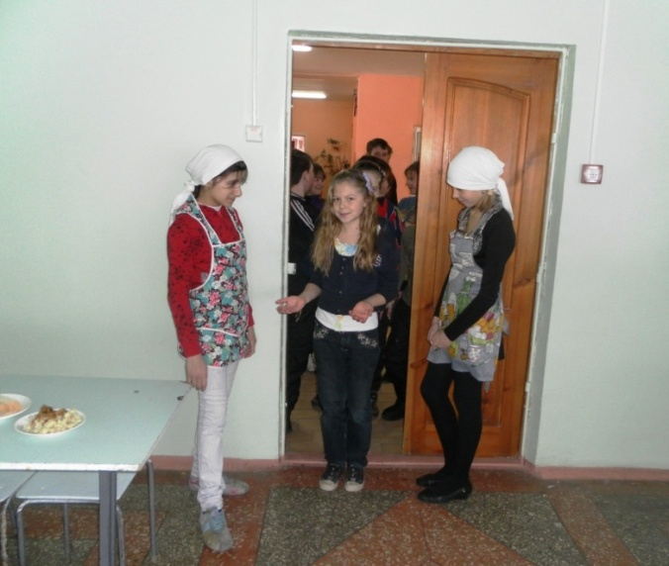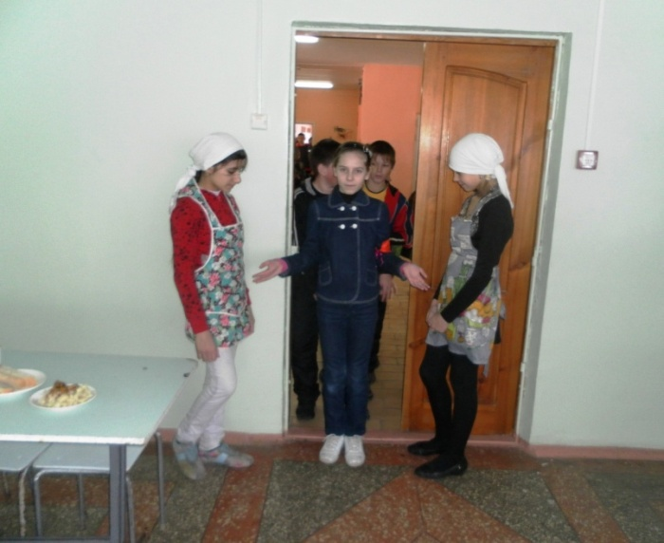
Строгий контроль по соблюдению правил личной гигиены
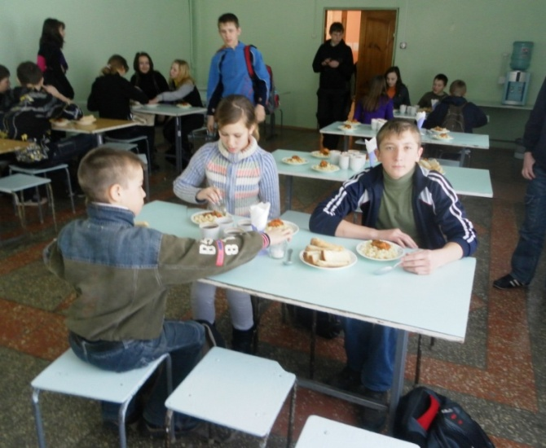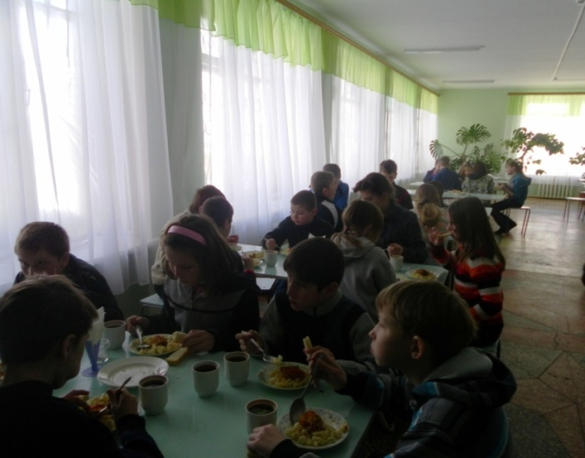
Вкусный сбалансированный обед
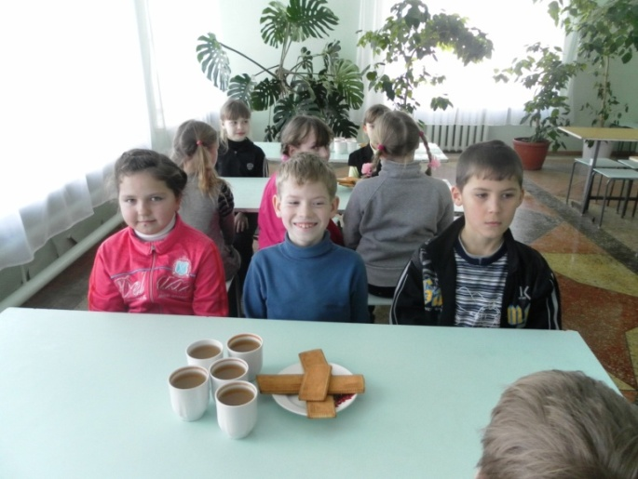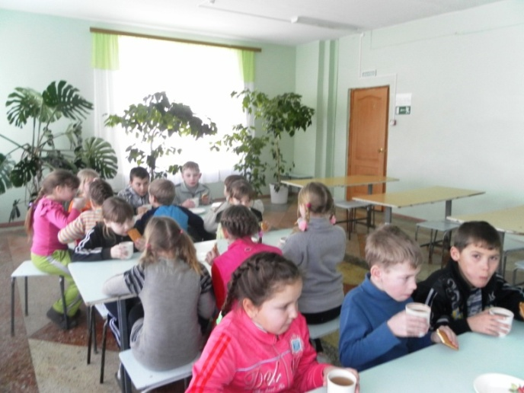
Полдник ГПД
Для эффективной работы по организации горячего питания собрана папка документов. Оформлено в столовой: уголок повара, организован питьевой режим (кулер), промаркирована посуда столовая, столы, инструменты; оформлен график разморозки холодильного оборудования, контролируются гигиенические требования по сохранности продуктов, установлены графики: дежурства учащихся, учителей, работы столовой.
Ежедневный отбор суточной пробы позволяет контролировать качество изготовленной продукции, используется для подсаливания йодированная соль, что позволяет исключить йод дефицитные заболевания обучающихся, включается в рацион питания напиток «Золотой шар», лимон, аскорбиновая кислота, добавленная в компот, для витаминизации; компот из сухофруктов, позволяющий выводить из организма остатки антибиотиков у частоболеющих детей (ОРВИ, ОРЗ).
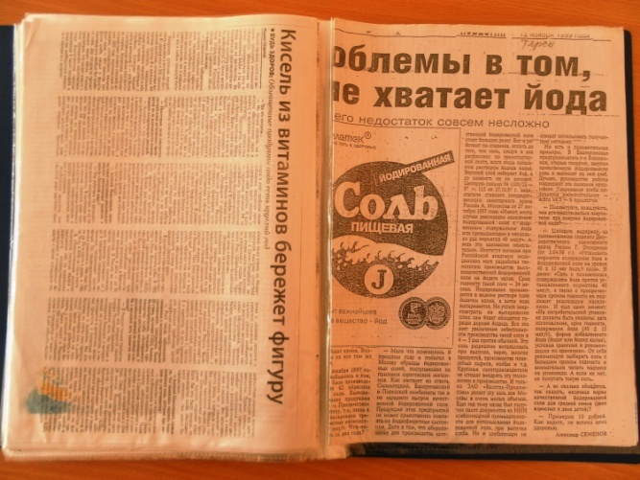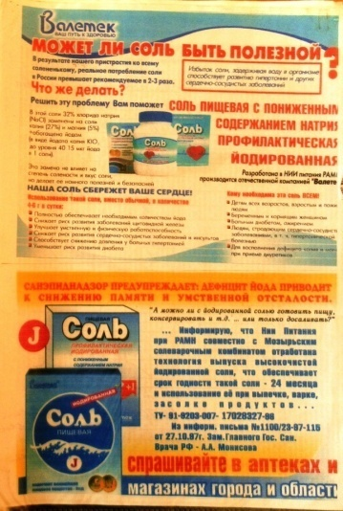
Собранные материалы по пропаганде правильного рационального питания, профилактике йод дефицитных заболеваний

Ежедневно ведутся журналы «Здоровье», «Температурный режим холодильников», «Витаминизация», «Готовой продукции», «Сырой продукции».
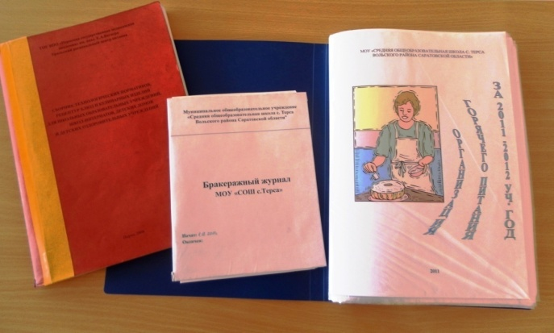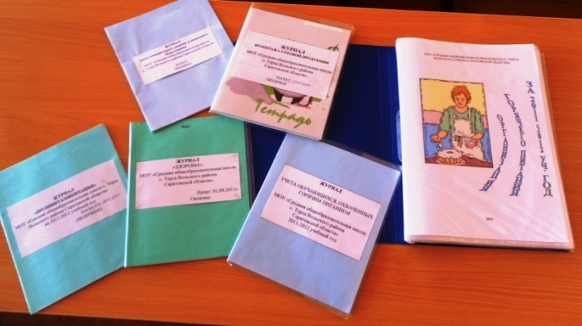
Питаются категории учащихся: малообеспеченные (92 чел./86 чел. – 10+2 руб.), в ГПД организовано трехразовое питание (93 чел. /102 чел. – 11 руб. и 15 руб.) родительская плата (55 чел.).
Ежегодно проводится декадник по программе «Разговор о правильном питании», разрабатывается план мероприятий по вовлечению обучающихся в горячее питание, разъяснительная работа по культуре правильного питания, пропаганда среди родителей. Классными руководителями систематически проводятся внеклассные мероприятия по программе «Разговор о правильном питании» «Овощи – много витаминов и помощи», «Молоко и молочные продукты», «Что нужно есть в разное время года», «Как правильно питаться, если заниматься спортом» и др.
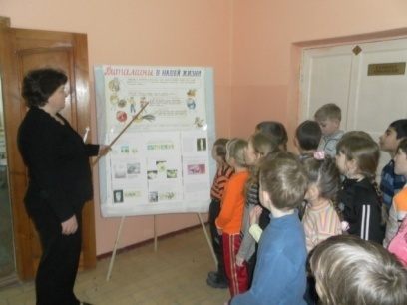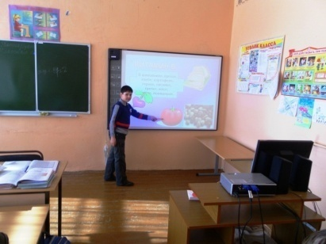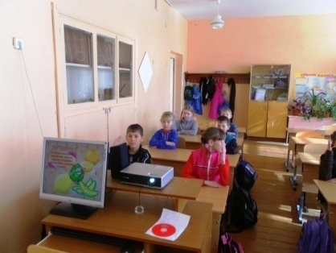
Классные часы по программе «Разговор о правильном питании»
Ежегодно на начало учебного года и в рамках декадника по программе «Разговор о правильном питании» проводится анкетирование «Уровень удовлетворенности горячим питанием обучающимися школы». Результаты сравниваются, наблюдения и вывод озвучивается на линейке среди обучающихся. Из 13 классов-комплектов опрашивалось 9 классов. Уровень удовлетворенности качеством горячего питания составил – 92%/96%, организация завтраков в столовой -89%/91%.
Сравнительный анализ «Уровень удовлетворенности горячим питанием обучающимися школы»

Наблюдается рост уровня удовлетворенности обучающихся школьным питанием – обед на 4%, завтрак на 3%..

Обучающиеся 3а класса показали проект «Репка», в котором обучающиеся разделились на группы, и каждая группа отвечала за свои действия. Составили план работы, изучили информацию о сказке «Репка», сочинили сказку «Репка» на новый лад, составили задания для зрителей из программы «Разговор о правильном питании», сшили куклы-персонажи, выучили роли, приготовили реквизит, показали сказку обучающимся школы, которая носила агитационный характер.
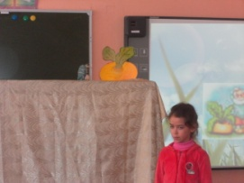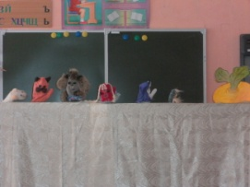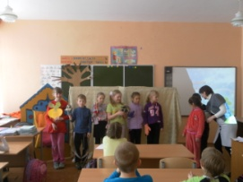
Театрализованное представление. Сказка «Репка» на новый лад (3а)
Запланированное ежеквартальное мероприятие - выпуск газеты «Витамин» учащимися 9-11 классов. Газета информирует учащихся о пользе правильного рационального питания, особенно акцентировали внимание на получение горячих обедов учащимися, влияющих на физическое и психическое развитие детей. При оформлении газеты учащиеся используют ИКТ, Интернет-ресурсы.
Ежемесячно проводился мониторинг по охвату горячим питанием учащихся класса, школы. Данная информация предоставляется в УО, учителям школы.
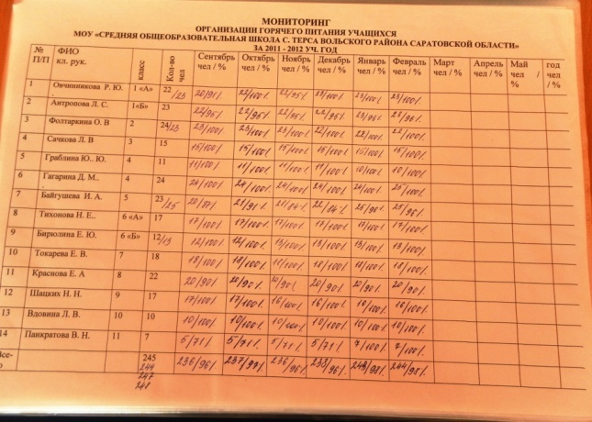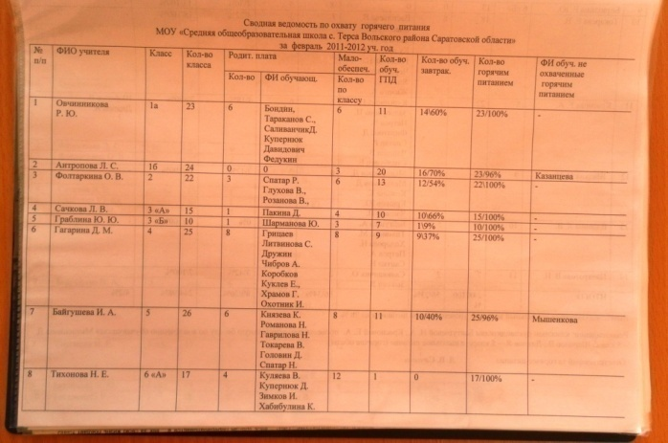
Мониторинг охвата горячим питанием
Ежемесячно проводился анализ работы классных руководителей по пропаганде горячего питания среди учащихся класса, учет количества обучающихся категорий: ГПД, малообеспеченная семья, родительская плата.
Из анализа мониторингов за 2005-2012 года можно наблюдать несколько уровней работы классных руководителей по организации горячего питания: высокий, стабильный, стабильно возрастающий.
Высокий уровень охвата горячим питанием наблюдается у классных руководителей: Гагариной Д. М., Овчинниковой Р. Ю., Фолтаркиной О. В., Сачковой Л. В., Шацких Н. Н., Бирюлиной Е. Ю., Тихоновой Н. Е., Вдовиной Л. В., Граблиной Ю. Ю., Токаревой Е. В. - 100%. Стабильный уровень: Красновой Е. А. - 90%, Антроповой Л. С. – 96%, Байгушевой И. А. – 96%. Возрастающий уровень наблюдается у классного руководителя Панкратовой В. Н. с 87% до 100%..
Рекомендации по пропаганде горячего питания кл. рук. доносятся в устной форме на совещании с занесением в протокол совещаний.
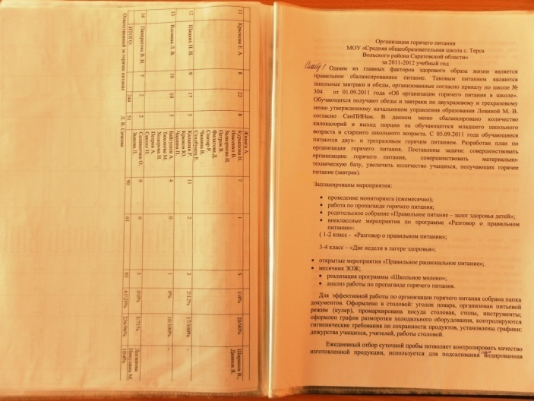
Анализ работы по охвату горячим питанием за месяц

МОНИТОРИНГ
организации горячего питания в период с 2005-2012 уч. года

Из анализа организации горячего питания в школе за семь лет (с 2005 по 2012 уч. год) наблюдается рост уровня охвата горячим питанием с 75% до 98% . В период с 2005-2006 уч. года по 2011-2012 уч. год процентный охват горячим питанием увеличился на 23%.
Оснащение столовой новым оборудованием, увеличение охвата горячим питанием учащихся в школе, улучшение качества питания, четкая организация питания способствовала улучшению здоровья учащихся и снижение заболеваемости среди детей.
В течение 2 лет (2010-2012 года) ведется мониторинг здоровья обучающихся школы с 1 по 11 класс. Классные руководители отлеживали категории детей: часто болеющие (ОРВИ, ОРЗ, грипп), хронические.

Мониторинг здоровья обучающихся с 2010 по 2012 год

Наблюдается снижение уровня заболеваемости обучающихся за 2010-2011 и 2011-2012 уч. года

Заключение

В школьный период формируется здоровье человека на всю последующую жизнь. Дети школьного возраста проводят в школе значительную часть дня, поэтому их здоровьем занимаются и педагоги. В нашей школе сформировано здоровьесберегающее образовательное пространство, уделяется внимание качественной организации сбалансированного горячего питания. В школе реализуется одна из здоровьесберегающих технологий, т. е. учебно-воспитательная технология в широкой теме здоровьесберегающей образовательной технологии, посредством четкой организации и контроля горячего питания в МОУ «Средняя общеобразовательная школа с. Терса Вольского района Саратовской области». Ежегодные мероприятия по программе «Разговор о правильном питании» (четкая организация и контроль горячего питания, плакат «Витамин», тематические классные часы, декадники по программе «Разговор о правильном питании», родительские собрания, мониторинги эффективно формирует у обучающихся и их родителей навыки правильного рационального питания, культуры здоровья учащихся, здоровый образ жизни, что позволяет за семилетний период (2005-2012г.г.) наблюдать рост уровня охвата питанием на 23%. Итогом педагогической деятельности является высокий уровень охвата питанием – 98%. Забота о здоровье обучающихся (витаминизация, компот из сухофруктов, систематическое двух- и трехразовое питание и др.) позволяет наблюдать снижение уровня заболеваемости за последние два года. ЗОТ внедрена в образовательный процесс и активно поддерживается участниками образовательного процесса.

Список литературы
Классное руководство и воспитание школьников//№4, февраль. – М., 2007.
Миненко П. П., Запека Л. З., Ходжер Е. С. Школа – территория здоровья. – Хабаровск: ХК ИППК ПК, 2006.
Смирнов Н. К. Здоровьесберегающие технологии и психологии здоровья в школе. – М.: АРКТИ, 3005.
Павлова М. А., Гришанова О. С., Серякина А. В. Методическое сопровождение здоровьесберегающих технологий в школе – Саратов: Министрество образования Саратовской области, ГОУ ДПО «СарИПКиПРО», 2009.
Приказ Министерства здравоохранения Российской Федерации, Министерства образования Российской Федерации от 31.05.202 №176\2017. О мерах по улучшению охраны здоровья детей в Российской Федерации.
Инструктивное письмо Министерства образования Российской Федерации от 14. 12. 2000:
- об организации горячего питания в образовательных учреждениях в условиях рынка и внедрения альтернативных форм обслуживания резол. МО\\ Официальные документы в образовании. 1995.
http://images.yandex.ru
http://www.zpzr.ru
http://korkino-school3.narod.ru

ПРИЛОЖЕНИЕ 1

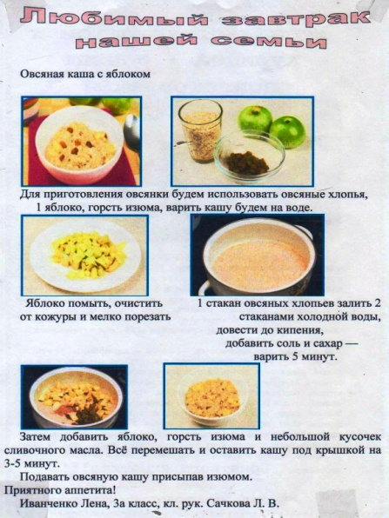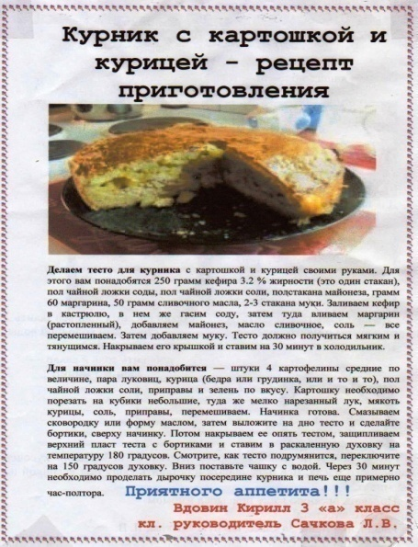
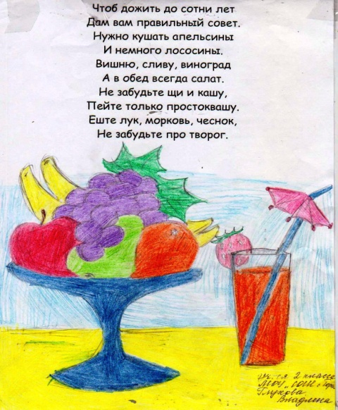 Любимые семейные блюда
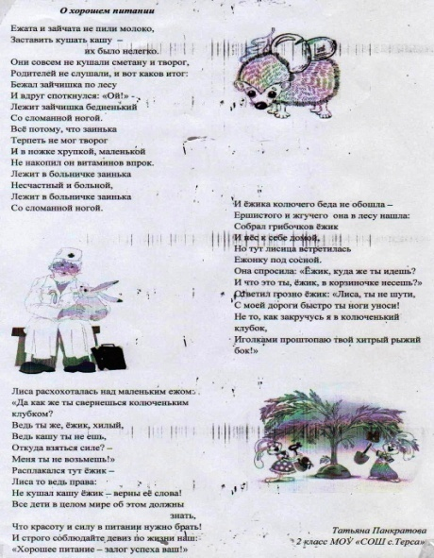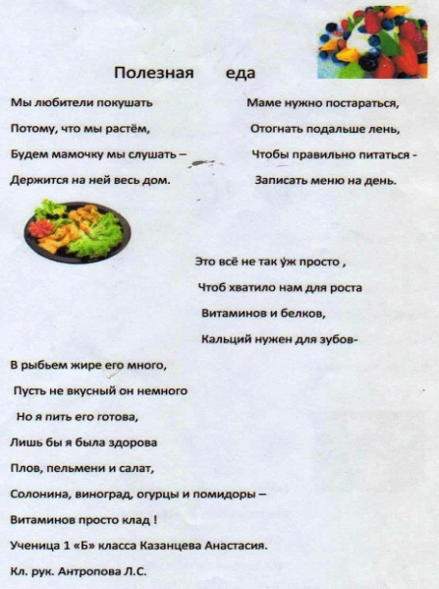
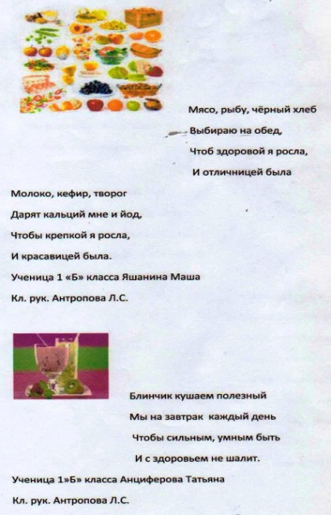
Стихотворения обучающихся о полезной пище и о школьной столовой
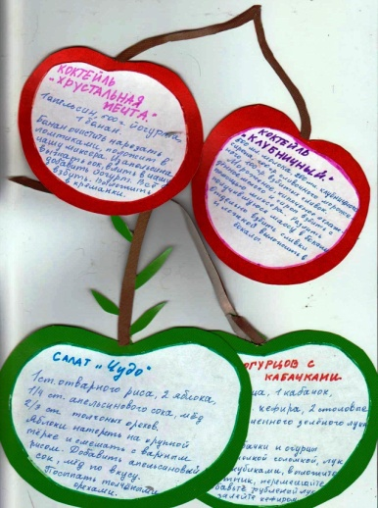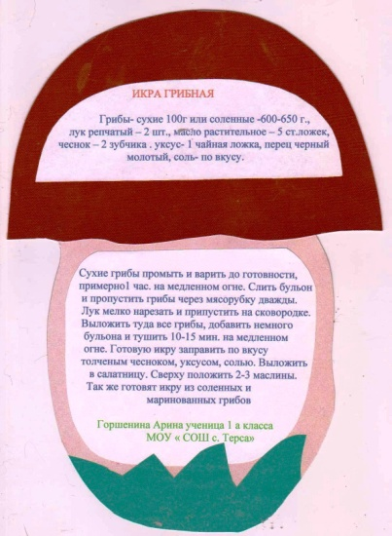

Рецепты семейных полезных любимых блюд